 | INSTITUT KESEHATAN DELI HUSADA DELI TUA  PROGRAM STUDI D4 TEKNOLOGI LABORATORIUM MEDIS  PROGRAM SARJANA TERAPAN
RENCANA PEMBELAJARAN SEMESTER
- IDENTITAS MATA KULIAH
Nama mata kuliah | Kode mata kuliah | Rumpun Mata Kuliah | SKS |  | Semester | Tanggal penyusunan
 |  |  | Teori | Praktikum
SITOHISTOTEKNOLOGI | ASTS153 | MKB | 1 | 2 | V | 25 April 2025
Deskripsi mata kuliah | Mata kuliah Sitohisteknologi adalah cabang ilmu yang mempelajari teknik-teknik untuk mempersiapkan dan menganalisis jaringan biologis. Sitohisteknologi mencakup metode isolasi, pengawetan, dan pewarnaan sel serta jaringan untuk keperluan analisis mikroskopis. Mata kuliah ini mengajarkan mahasiswa tentang cara-cara untuk mempersiapkan sampel jaringan agar dapat dilihat dan dianalisis di bawah mikroskop.
Capaian Pembelajaran (CP) | S1: Bertaqwa kepada Tuhan Yang Maha Esa dan menunjukkan sikap religius  S6: Bekerja sama dan memiliki kepekaan sosial serta kepedulian terhadap masyarakatdan lingkungan  S8:Menginternalisasi nilai, norma dan etika akademik  S9:Menunjukkan sikap bertanggungjawab atas pekerjaan di bidang keahliannya secara mandiri  P2 : Menguasai konsep teoritis tentang pemeriksaan dasar, khusus, dan kompleks mulai tahap pra analitik, analitik, dan pasca analitik di bidang kimia klinik, hematologi, imunoserologi, imunohematologi, bakteriologi, virologi, mikologi, parasitologi, sitohistoteknologi, toksikologi klinik, dan biologi molekuler dari sampel darah, cairan dan jaringan tubuh manusia sesuai standar pemeriksaan untuk menghasilkan informasi diagnostik yang tepat.  P8: Mampu memahami konsep teoritis dalam merencanakan, mengambil, memproses, dan menilai kualitas spesimen biologis umum dan khusus kebutuhan uji laboratorium  KU1 : Mampu menerapkan pemikiran logis, kritis, inovatif, bermutu, dan terukur dalam melakukan pekerjaan yang spesifik di bidang keahliannya serta sesuai dengan standar kompetensi kerja di bidang yang bersangkutan  KK2 : Mampu melakukan dan mengaplikasikan pemeriksaan dasar, khusus, dan kompleks mulai tahap pra analitik, analitik, dan pasca analitik di bidang kimia klinik, hematologi, imunoserologi, imunohematologi, bakteriologi, virologi, mikologi, parasitologi, sitohistoteknologi, toksikologi klinik, dan biologi molekuler dari sampel darah, cairan dan jaringan tubuh manusia menggunakan instrumen secara terampil sesuai standar pemeriksaan untuk menghasilkan informasi diagnostik yang tepat
Capaian Pembelajaran Mata Kuliah (CPMK) | CPMK-1 : Mahasiswa mampu menjelaskan teknis preanalitik pembuatan preparat  CPMK-2 : Mahasiswa dapat menjelaskan teknik pewarnaan, sitogenetika dan teknik sitohistologi  CPMK-3 : Mahasiswa mampu mengidentifikasi dan mendeskripsikan struktur jaringan epitel, otot, saraf, dan ikat, serta organ-organ terkait.  CPMK-4 : Mahasiswa memahami verifikasi dan validasi hasil pemeriksaan Sitohitoteknologi  CPMK-5 : Mahasiswa dapat menguraikan Jenis-jenis jaringan serta aplikasi masing-masing  CPMK-6 : Mahasiswa mampu menginterpretasikan hasil preparat sitologi dan histologi serta menjelaskan temuan yang relevan.
Bahan Kajian/Materi Pembelajaran | - Teknis preanalitik pembuatan preparat (oles dan rentang)  - Tahapan pembuatan preparat jaringan (fiksasi, blocking, embedding, mounting)  - Teknik pewarnaan  - Sitogenetika dan Teknik Sitohistologi  - Mengidentifikasi faktor- faktor yang mempengaruhi hasil pemeriksaan Sitohistoteknologi  - Menerapkan jaminan mutu pada pemeriksaan Sitohitoteknologi  - Melakukan verifikasi dan validasi hasil pemeriksaan Sitohitoteknologi  - Menangani limbah pemeriksaan Sitohitoteknologi  - Jenis-jenis jaringan  - Histologi organ dan sistem respirasi  - Histologi organ dan sistem digesti  - Histologi organ dan sistem sirkulasi  - Histologi organ dan sistem ekskresi  - Nilai rujukan dan nilai kritis pemeriksaan Sitohistoteknologi
Daftar Referensi | 1. Sumanto.Didik.2014. Belajar Sitohistoteknologi untuk Pemula. Ikatan Analis Kesehatan Indonesia Semarang.  2. Khistian, Erick. Dkk. 2017. Sitohistoteknologi. Kemenkes RI.  3. Hayati.2017. Penuntun Praktikum Sitohistiteknologi. Universitas Muhammadiyah Prof.Hamka. Jakarta.  4. https://jurnal.unds.ac.id/index.php/pds/article/view/457/371
Nama Dosen Pengampu | 1. dr. Irwandi, Sp. PA |  |  |  |  |  | Otorisasi | Ketua Program Studi  dr. Amril Purba, M.Biomed, AIFO-K  NIP. 19730324 202310 1 001 | Tim Pengembang Kurikulum  dr  NIP. 197811212001122002
Otorisasi | Ketua Program Studi    dr. Amril Purba, M.Biomed, AIFO-K  NIP. 19730324 202310 1 001 |  | Tim Pengembang Kurikulum  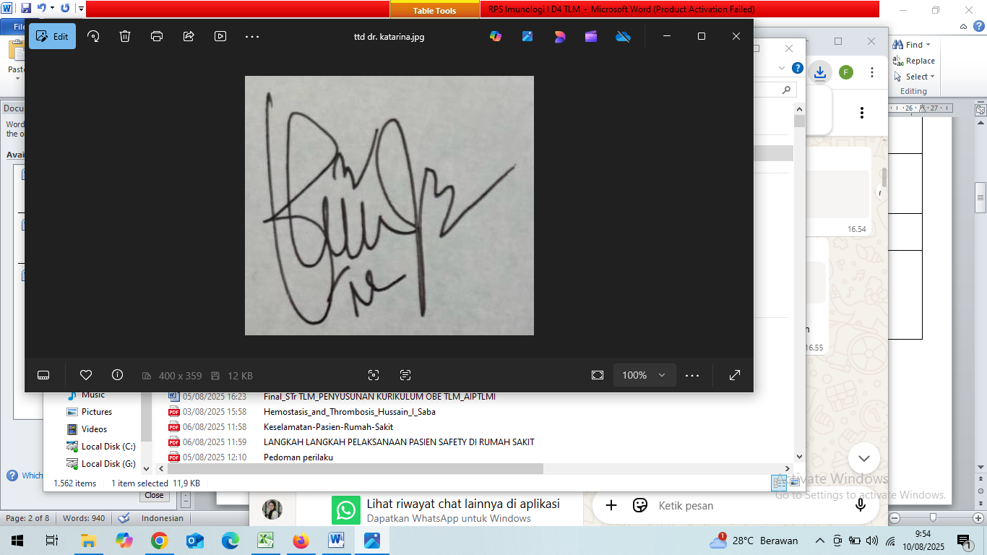  dr.Katarina Julike Sinulingga, M.Ked(Clinpath), Sp.PK  NIP. 19850713 202307 2 001

- PROGRAM PEMBELAJARAN

Minggu Ke/  Waktu | Sub CPMK (Kemampuan akhir yang direncanakan) | Materi pembelajaran | Bentuk dan Metode Pembelajaran | Estimasi Waktu | Pengalaman Belajar Mahasiswa | Bobot  Nilai | Dosen
(1) | (2) | (3) | (4) | (5) | (6) | (7) | (8)
1 | Mahasiswa mampu memahami Teknis preanalitik pembuatan preparat | 1. Kontrak perkuliahan  2. Defenisi preparat  3. Persiapan sampel  4. Proses fiksasi  5. Pengolahan sampel  6. Pewarnaan, Penyimpanan dan pemeliharaan preparat | Ceramah & Kuliah diskusi simulasi kelompok | Teori  1x 50  Praktikum  2X 170 | - Mengkaji tentang teknis preanalitik pembuatan preparat  - Membuat Laporan kajian | 5% | Irw
2 | Mahasiswa mampu memahami Tahapan pembuatan preparat jaringan (fiksasi, blocking, embedding, mounting) | 1. Defenisi  2. Fiksasi  3. Blocking  4. Embedding  5. Mounting | Ceramah & Kuliah diskusi simulasi kelompok | Teori  1x 50  Praktikum  2X 170 | - Mengkaji tentang Tahapan pembuatan preparat jaringan Menginterprestasi kan Tahapan pembuatan preparat jaringan | 5% | Irw
3 | Mahasiswa mampu memahami Teknik pewarnaan | 1. Defenisi  2. Prinsip dasar pewarnaan  3. Jenis-jenis pewarnaan  4. Prosedur pewarnaan  5. Pewarnaan khusus | Ceramah & Kuliah diskusi simulasi kelompok | Teori  1x 50  Praktikum  2X 170 | - Mengkaji Teknik pewarnaan  - Menginterprestasi kan dalam bentuk ppt | 5% | Irw
4 | Mahasiswa mampu memahami Sitogenetika dan Teknik Sitogenetika | 1. Pengantar sitogenetika  2. Struktur Kromosom  3. Proses pembelahan sel  4. Analisis kromosom  5. Pemeriksaan Karyotipe  6. Teknk siogenetika | Ceramah & Kuliah diskusi simulasi kelompok | Teori  1x 50  Praktikum  2X 170 | - Mengkaji tentang Sitogenetika dan Teknik Sitogenetika  - Membuat laporan jurnal terkait kajian | 5% | Irw
5 | Mahasiswa mampu memahami Mengidentifikasi faktor- faktor yang mempengaruhi hasil pemeriksaan Sitohistoteknologi | 1. Pengantar Sitohistoteknologi  2. Faktor-faktor pre analitik  3. Fiksasi  4. Pengolahan sampel  5. Pewarnaan dan kualitas preparat  6. Faktor-faktor biologis | Ceramah & Kuliah diskusi simulasi kelompok | Teori  1x 50  Praktikum  2X 170 | - Mengkaji tentang Identifikasi faktor- faktor yang mempengaruhi hasil pemeriksaan Sitohistoteknologi | 10% | Irw
6 | Mahasiswa mampu memahami dan Menerapkan jaminan mutu pada pemeriksaan Sitohitoteknologi | 1. Prinsip jaminan mutu  2. Standar dan pedoman  3. Proses jaminan mutu | Ceramah & Kuliah diskusi simulasi kelompok | Teori  1x 50  Praktikum  2X 170 | - Mengkaji tentang Penerapan jaminan mutu pada pemeriksaan Sitohitoteknologi  - Membuat makalah | 10% | Irw
7 | Mahasiswa mampu memahami Melakukan verifikasi dan validasi hasil pemeriksaan Sitohitoteknologi | 1. Defenisi  2. Tujuan Verfikasi dan validasi  3. Prosedur Verifiksi dan validasi | Ceramah & Kuliah diskusi simulasi kelompok | Teori  1x 50  Praktikum  2X 170 | - Mengkaji tentang Melakukan verifikasi dan validasi hasil pemeriksaan Sitohitoteknologi | 10% | Irw
8 | UTS
9 | Mahasiswa mampu memahami Menangani limbah pemeriksaan Sitohitoteknologi | 1. Pengantar limbah laboratorium  2. Jenis-jenis limbah  3. Pengumpulan limbah  4. Penyimpanan limbah  5. Regulasi dan kebijakan | Ceramah & Kuliah diskusi simulasi kelompok  Pengmas:  Penyuluhan K3 Pada Tenaga Medis Di Rs Grandmed Lubuk Pakam | Teori  1x 50  Praktikum  2X 170 | - Mengkaji tentang Menangani limbah pemeriksaan Sitohitoteknologi  - Membuat laporan | 5% | Irw
10 | Mahasiswa mampu memahami Jenis-jenis jaringan | 1. Defenisi Jaringan  2. Klasifikasi jaringan  3. Jaringan epitel  4. Jaringan ikat  5. Jaringan otot  6. Jaringan saraf  7. Peran jaringan dan penyakit pada jaringan | Ceramah & Kuliah diskusi simulasi kelompok | Teori  1x 50  Praktikum  2X 170 | - Mengkaji tentang Jenis-jenis jaringan  - Membuat makalah | 5% | Irw
11 | Mahasiswa mampu memahami Histologi organ dan sistem respirasi | 1. Pengantar Sistem respirasi  2. struktut umum saluran pernapasan  3. Trakea dan Bronkus, Paru-paru  4. Mekanisme respirasi  5. Histopatologi dan teknik histologi | Ceramah & Kuliah diskusi simulasi kelompok | Teori  1x 50  Praktikum  2X 170 | - Mengkaji tentang Histologi organ dan sistem respirasi  - Membuat jurnal | 10% | Irw
12 | Mahasiswa mampu memahami Histologi organ dan sistem digesti | 1. Pengantar Sistem pencernaan  2. Histologi saluran pencernaan  3. Usus halus, usus besar dan organ aksesori  4. Mekanisme digesti  5. Histopatologi dan teknik histologi | Ceramah & Kuliah diskusi simulasi kelompok | Teori  1x 50  Praktikum  2X 170 | - Mengkaji tentang Histologi organ dan sistem digesti  - Membuat jurnal | 10% | Irw
13 | Mahasiswa mampu Histologi organ dan sistem sirkulasi | 1. Pengantar sistem sirkulasi  2. Histologi jantung dan pembuluh darah  3. sistem limfatik dan darah  4. Mekanisme sirkulasi  5. Histopatologi dan teknik histologi | Ceramah & Kuliah diskusi simulasi kelompok  Pengmas:  Edukasi Pemeriksaan Rutin Gula Darah Bagi Pasien Prolanis Di Puskesmas Biru-Biru | Teori  1x 50  Praktikum  2X 170 | - Mengkaji tentang Histologi organ dan sistem sirkulasi  - Membuat jurnal | 10% | Irw
14 | Mahasiswa mampu memahami Histologi organ dan sistem ekskresi | 1. Pengantar sistem Eksresi  2. Histologi ginjal  3. Glomerulus dan tubulus ginjal  4. Sistem ureter dan kandung kemih  5. Histologi Uretra  6. Proses eksresi  7. Histopatologi dan teknik sitologi | Ceramah & Kuliah diskusi simulasi kelompok | Teori  1x 50  Praktikum  2X 170 | - Mengkaji tentang Histologi organ dan sistem ekskresi  - Menginterprestasi dalam bentuk ppt | 5% | Irw
15 | Mahasiswa mampu memahami Nilai rujukan dan nilai kritis pemeriksaan Sitohistoteknologi | 1. Defenisi Nilai Rujukan dan nilai kritis  2. Interprestasi hasil pemeriksaan  3. Standard dan protokol | Ceramah & Kuliah diskusi simulasi kelompok | Teori  1x 50  Praktikum  2X 170 | - Mengkaji tentang Nilai rujukan dan nilai kritis pemeriksaan Sitohistoteknologi  - Membuat makalah | 5% | Irw
16 | UAS

C

